Vous travaillez avec votre classe sur une thématique développement durable, ou sur un des objectifs du développement durable de l’ONU. Profitez-en à nous faire parvenir un petit document en apposant la mascotte jurassienne page suivante (avec le numéro de l’ODD concerné) sur une photo (soit prise par votre classe ou sur une photo de document).

Exemple :
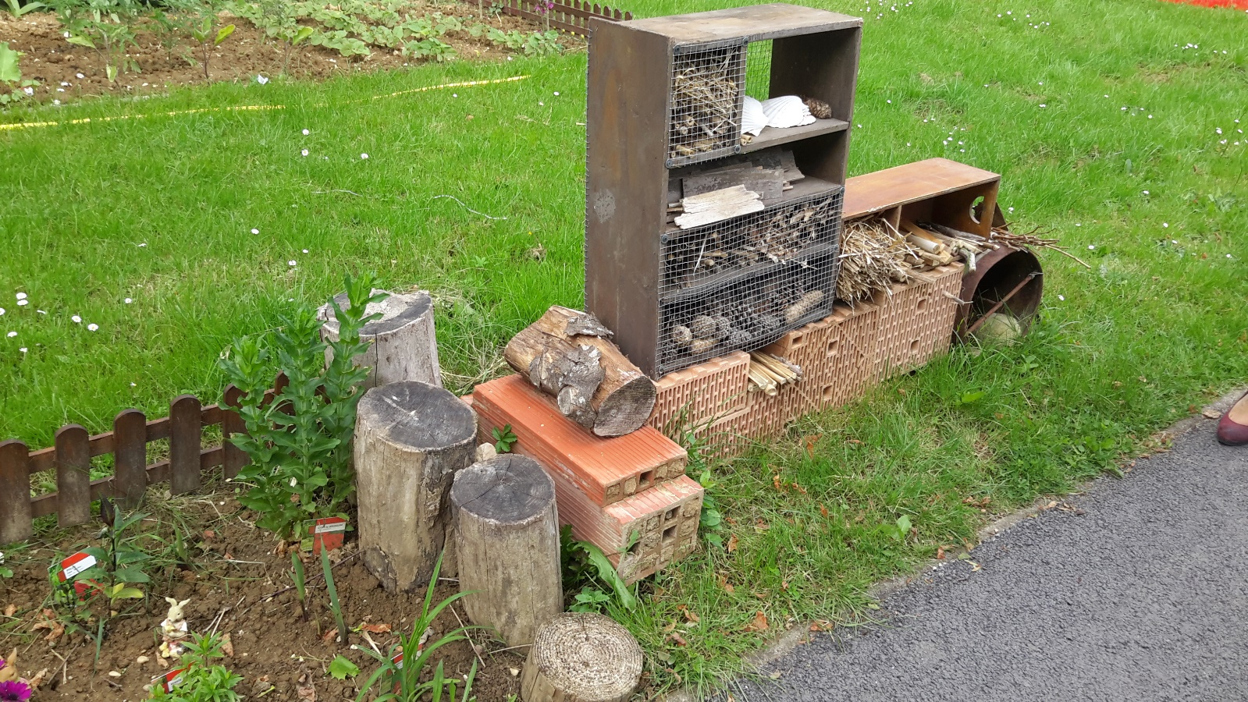
15

Par un copier/coller, la mascotte se superpose facilement sur les images.
Vous pouvez également la faire dessiner sur papier et l’insérer dans un environnement que vous photographierez.

Envoyez votre document à claire.dupanloup@ac-besancon.fr ou à eric.jourdan@ac-besancon.fr
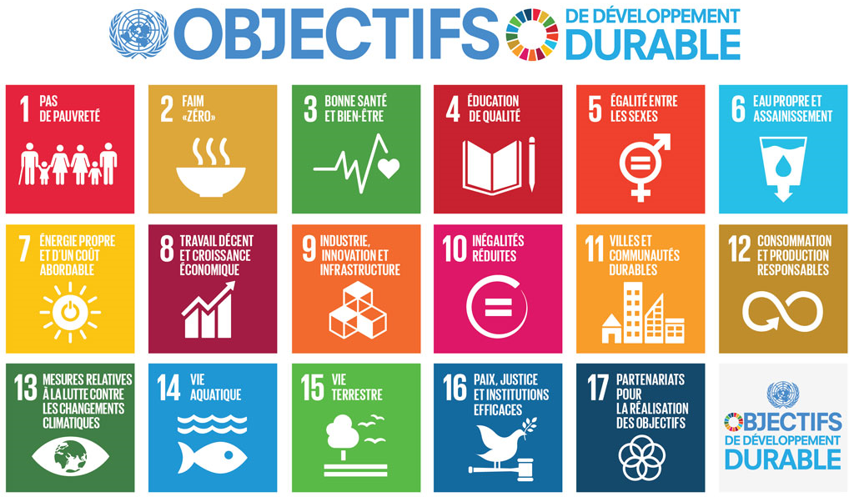
3
2
1

6
5
4

9
8
7

12
11
10

17
15
16
14
13

